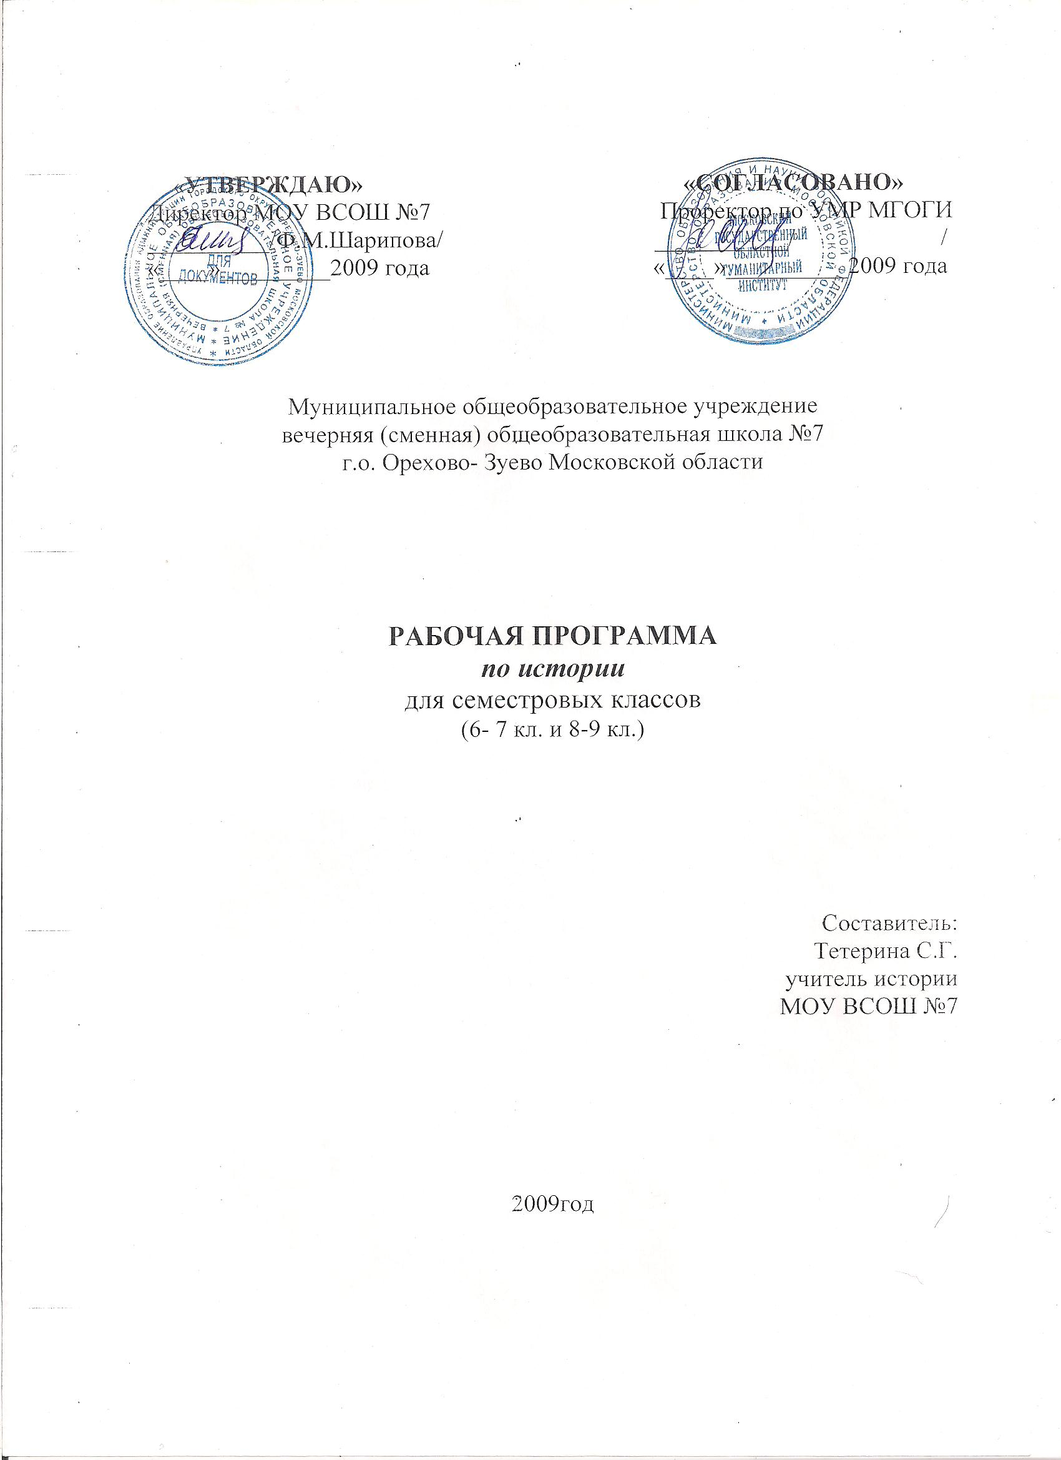

В результате изучения курса всеобщей истории ученик должен
знать/понимать
- основные этапы, ключевые события всеобщей истории; выдающихся деятелей всеобщей истории;
- важнейшие достижения культуры и системы ценностей, сформировавшиеся в ходе исторического развития;
- изученные виды исторических источников;
уметь
- соотносить даты событий всеобщей истории с веком; определять последовательность и длительность важнейших событий всеобщей истории;
- показывать на исторической карте территории расселения народов, границы государств, города, места значительных исторических событий;
- рассказывать о важнейших событиях всеобщей истории и их участниках, показывая знание необходимых фактов, дат, терминов;
- объяснять смысл изученных исторических понятий и терминов, определять на основе учебного материала причины и следствия важнейших исторических событий;
- объяснять свое отношение к наиболее значительным событиям и личностям всеобщей истории, достижениям мировой культуры;
использовать приобретенные знания и умения в практической деятельности и повседневной жизни для:
- высказывания собственных суждений об историческом наследии народов мира;
- использования знаний об историческом пути и традициях народов мира в общении с людьми другой культуры, национальной и религиозной принадлежности.
Формы контроля: зачеты (письменный, устный)
В рабочей программе используется следующий УМК:
Агибалова Е.В., Донской Г.М. История Средних веков. Учебник для 6 класса общеобразовательных учреждений. – М.: Просвещение, 2007.
Юдовская А.Я., Баранов П.А., Ванюшкина Л.М. Всеобщая история. История Нового времени. 1500 – 1800. 7 класс. Учебник для общеобразовательных учреждений. – М.: Просвещение, 2007.
Юдовская А.Я., Баранов П.А., Ванюшкина Л.М. Новая история 1800-1918; учебник для 8 класса для общеобразовательных учреждений. – М.: Просвещение, 1999.
Загладин Н.В. Всеобщая история. Новейшая история. XX век; учебник для 9 класса общеобразовательных учреждений. – М.: Русское слово, 2007.
Карты и атласы (с комплектом контурных карт) изучаемого периода.
Электронные средства обучения.
Контрольно-измерительные материалы (тесты).

